Методические рекомендации по организации образовательной деятельности с детьми раннего возраста

Название | Образовательная область | Рекомендации родителям по проведению | Наглядные материалы | Ссылки для помощи в проведении
Ознакомление с окружающим  «Птицы весной" | Познавательное развитие | Расскажите детям небольшой рассказ о птицах весной. Например, Весной все оживает, птицы радуются теплу и солнечным лучам, повсюду слышны трели, песни, чириканья, мелодичный свист.  Вот возвращаются с теплых краев птицы, они весной строят гнезда и складывают в них яйца. Некоторые птицы уже в конце весны успевают вывести птенцов. | Иллюстрации изображений птиц из книги, из интернета.  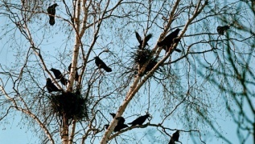  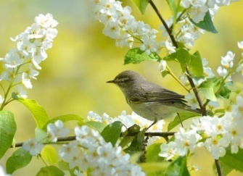 | Видеофильм "Птицы весной" blob:https://www.youtube.com/784dba50-4029-40dc-af45-370ad0670ccc
Ознакомление с художественной литературой  "Насекомые" | Речевое развитие | Беседа о насекомых, их внешний вид.  вопросы: Почему появились? Стало тепло...  Загадки. | Иллюстрации изображений насекомых из книг, интернета.  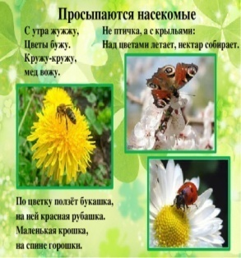
Развитие речи  "Весёлый язычок" | Речевое развитие | Детям очень необходима Гимнастика язычка. У детей не  сформирован полностью артикуляционный аппарат. Гимнастика помогает выработать правильные полноценные движения и определенные положения артикуляционных органов, необходимых для правильного произношения звуков. Предложите ребёнку пощёлкать язычком, прижимая кончик к верхним зубам. Для имитации звука придумайте игру, например: «Вот идёт лошадка, цокает копытцами: цок – цок-цок. Слышишь, она побежала. А теперь она бежит быстро – быстро!» Ребёнок щёлкает язычком, ускоряя темп.  Можно сделать массаж язычку:  • «покусываем язычок»,  • «язычок вырывается, а зубки стараются удержать»,  • расслабить язык, «наказать непослушный язычок». | Показ взрослого. | Упражнения для языка и массажа от 1 года до 4.  blob:https://www.youtube.com/9c1327fc-8a52-4a81-8bfb-81dfbf489216
Лепка  "Жук" | Художественно-эстетическое развитие | Предложить детям поиграть с пластилином. Вспоминаем, как раскатывать кусок круговыми движениями ладоней, получился шар (голова). Побольше шар надо расплющить между ладонями (туловище). Раскатывание прямыми движениями - получились палочки (лапки). Соединили детали... | 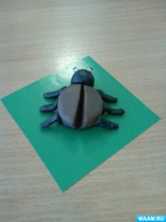
Рисование  "Солнышко" | Художественно-эстетическое развитие | Напомнить детям, как пользоваться красками. Не забывать правильно держать кисть в руке. Предложить нарисовать круг, раскрасить. Что не хватает? Солнышко не греет... Лучи... Дорисуем линии - лучики- все рады солнышку: и птицы, и насекомые. | Иллюстрации солнца из книг, интернета. | Мультимедийная презентация  blob:https://www.youtube.com/c7e67850-3745-4594-b3c9-f32ddaac00c6
Сюжетно-ролевые игры | Социально-коммуникативное развитие | Игра-ситуация «Игры с Жучкой»  Взрослый подходит к игрушечной собачке и обращается к играющим детям: «Возле нашего дома гуляет собачка. Как ее зовут, я не знаю. Кто ее хозяин? Миша, ты? Что же ты так далеко ушел, твоя собачка испугалась. Смотри, она прижала ушки, испуганно смотрит по сторонам. (Ребенок берет собачку.) Собачка, ты любишь своего хозяина? А ты, Миша, любишь свою собачку? Давай, спросим у хозяина собачки, как ее зовут. (Ребенок называет имя собачки.) Ее зовут Жучка. А что она умеет делать? Жучка, ты умеешь прыгать? Прыгай через палочку (Мальчик держит палочку, а взрослыйь берет собачку—и собачка «перескакивает через барьер».) Ай да молодец, Жучка. Еще раз, еще раз. Ты хочешь кушать, Жучка? Скоро хозяин покормит тебя. Где твоя миска? (Ребенок дает собачке «корм», она «ест».) Смотри, Мишенька, твоя собачка виляет хвостиком, радостно скулит, ластится. Она наелась и повеселела. А теперь, Жучка, можешь идти спать. Где твое место? На коврике? А где коврик?» (Ребенок показывает.) Далее дети играют с собачкой самостоятельно. | Атрибуты: игрушки сюжетные, посуда, мебель для кукол. | Игра-ситуация «Наводим чистоту в комнате»  Взрослый говорит:Можно всем вместе наводить порядок. Кто возьмет пылесос? Кто тряпку? Миша, принеси-ка нам воды. Начнем, пожалуй. у нас так чисто. Мы любим, чтобы в комнате было чисто, красиво. Подметает, моет пол, Миша, помоги отодвинуть стулья. Ловко у нас получается. Пол блестит, пыли нет. Вместе получается быстро: раз-два и — готово! Посмотрите вокруг — чистота! Хорошие мы хозяйки!Все старались, молодцы! Теперь отдыхайте, "труженики».

